ΔΗΜΟΤΙΚΟ ΣΧΟΛΕΙΟ ΕΓΚΩΜΗΣ Α΄ (ΚΑ)



**Αγγλικά – Α’ τάξη**

**English Language – Year 1**

**Θέμα: Easter**

Easter Cartoon Pictures - Cliparts.co

Ακούω και μαθαίνω το πασχαλινό τραγούδι «Hot Cross Buns». Τα Hot Cross Buns είναι ένα παραδοσιακό έδεσμα που φτιάχνεται στην Αγγλία το Πάσχα.

«Hot cross buns! Hot cross buns!

One a penny two a penny - Hot cross buns»

Κάνε κλικ στους πιο κάτω συνδέσμους για να ακούσεις το τραγούδι δύο φορές:

<https://drive.google.com/open?id=1jRA-HXP6gXs8LiF2--HHnT_En1rBHGCR>

<https://drive.google.com/open?id=1cgVF53ZpR3odwYnIs7diwvWNGJfzc3cx>

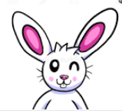

Τώρα προσπάθησε να το τραγουδήσεις κι εσύ!

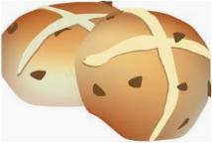

Στη συνέχεια, ακούω και μαθαίνω τουλάχιστον 4 άλλες λέξεις που έχουν σχέση με αυτή τη μεγάλη γιορτή!Easter Cartoon Pictures - Cliparts.co

|  |  |  |  |
| --- | --- | --- | --- |
| https://gamedata.britishcouncil.org/sites/default/files/attachment/RS1793_Basket%20col-int.jpg | https://gamedata.britishcouncil.org/sites/default/files/attachment/RS1794_Chicks%20col-int.jpg | https://gamedata.britishcouncil.org/sites/default/files/attachment/RS1796_Easter%20Bunnies%20col-int.jpg | https://gamedata.britishcouncil.org/sites/default/files/attachment/RS1797_Easter%20Eggs%20col-int.jpg |
|  |  |  |  |
| basket | chicks | Easter bunnies | Easter eggs |

|  |  |  |  |
| --- | --- | --- | --- |
| https://gamedata.britishcouncil.org/sites/default/files/attachment/RS1795_Chocolates%20col-int.jpg | https://gamedata.britishcouncil.org/sites/default/files/attachment/RS1799_Lamb%20col-int_1.jpg | https://gamedata.britishcouncil.org/sites/default/files/attachment/RS1800_Nest%20col-int.jpg |  |
|  |  |  |  |
| chocolates | lamb | nest | hot cross buns |

Τώρα μαθαίνω να λέω Καλό Πάσχα!

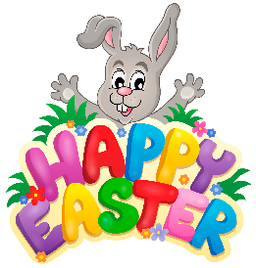



*Kάνω κλικ στον πιο κάτω σύνδεσμο για να ζευγαρώσω τις εικόνες με τις λέξεις. Θυμάμαι να πατήσω για να ακούσω πρώτα τη λέξη, μετά να πατήσω πάνω στη λέξη και ακολούθως να πατήσω στην αντίστοιχη εικόνα!*Easter Cartoon Pictures - Cliparts.co

<https://learnenglishkids.britishcouncil.org/word-games/easter>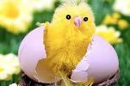

*Πάσχα χωρίς πασχαλινά αβγά δεν γίνεται! Πάτησε στον πιο κάτω σύνδεσμο για να τοποθετήσεις τη λέξη που θα ακούσεις κάτω από το σωστό χρώμα αβγού.* Easter Cartoon Pictures - Cliparts.co

<https://www.primarygames.com/langarts/wordcardscolors/>

Easter Cartoon Pictures - Cliparts.co

*Κάνω κλικ στον πιο κάτω σύνδεσμο για να πω και να ακούσω τις λέξεις που έμαθα! Λέω πρώτα τη λέξη και ακολούθως κάνω κλικ στην εικόνα για να την ακούσω:*

[*https://bit.ly/2wUdUOU*](https://bit.ly/2wUdUOU)

*(μπορεί να ανοίξει σε Safari ή Chrome και πρέπει να ενεργοποιηθεί το Flash)*

Φτιάξε τη δική σου πασχαλινή κάρτα. Διακόσμησε την με πασχαλινές δημιουργίες και γράψε **«Happy Easter»**. *Στη συνέχεια, εξήγησε στην οικογένειά σου τι ζωγράφισες, φτιάχνοντας μικρές προτάσεις π.χ. It’s a basket. It’s a big basket. It’s a green egg. It’s a red Easter egg. It’s a chocolate egg. I like chocolate eggs…* 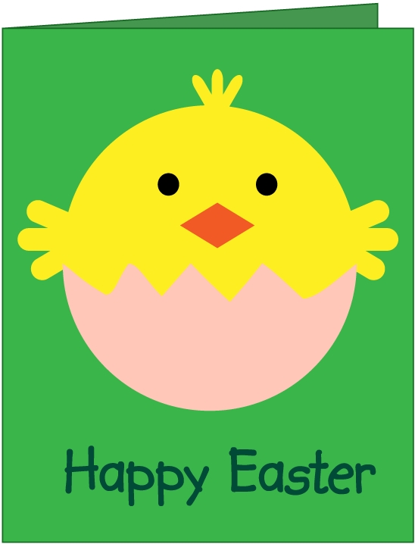Easter Cartoon Pictures - Cliparts.co

